浙江特殊教育职业学院

公开招标文件

项目名称：实训室职场化建设标识牌制作项目

采购人：浙江特殊教育职业学院
二〇一七年五月

一 招标公告
根据《中华人民共和国政府采购法》、《政府采购货物和服务招标投标管理办法》等规定，经学院领导批准，现就学院实训室职场化建设项目进行公开招标，欢迎有供货及服务能力的供应商前来投标。
一.采购组织类型：分散采购自行组织
二.招标项目概况（内容、用途、数量、简要技术要求等）:
序号 | 标项内容 | 数量 | 单位 | 技术要求、用途 | 采购预算
1 | 各类标识牌制作 | 1 | 批 | 详见附件 | 125570元
三.合格投标人的资格要求:
1、基本资格要求符合《中华人民共和国政府采购法》第二十二条对投标主体的要求。
2、不接受联合体投标
3、不得转包及分包本项目
四. 投标截止时间和地点：2017年5月23日下午14:00前将投标文件密封送交到或邮递到杭州市留和路527号浙江特殊教育职业学院，逾期或未密封将拒绝接收。
五.开标时间及地点：本次招标将于2017年5月23日下午14:00时在浙江特殊教育职业学院2号楼二楼会议室（杭州市留和路527号）开标，投标人可以派授权代表出席开标会议（授权代表应当是投标人的在职正式职工，并携带身份证等有效证明出席。未携带有效证件的，视同放弃监督开标的权利）。
六、其他事项：
1、提交的投标文件需有：
1）法人的身份证复印件；
2）有效的营业执照（或法人证书）等复印件（复印件加盖单位公章）；
2、5月18日上午9：00—11：00接受现场查看及答疑；
六.联系方式：
联系人：吴芸 联系电话：0571-86452710 传真：0571-86452710
地点：杭州留和路527号

二 投标须知

投标须知前附表
序号 | 条款名称 | 编列内容
1 | 采购人 | 名 称：浙江特殊教育职业学院  地 址：杭州留和路527号  联系人： 吴芸  电 话： 0571-86452710
2 | 项目名称 | 实训室职场化建设标识牌制作项目
3 | 建设地点 | 浙江特殊教育职业学院
4 | 投标人资格要求 | 按《招标公告》规定
5 | 是否接受联合体投标 | 否
6 | 资格审查方式 | 资格后审
7 | 踏勘现场 | 5月18日上午9：00—11：00组织集中现场踏勘
8 | 投标预备会 | 不召开
9 | 分包 | 不允许
10 | 偏离 | 对招标文件规定的实质性内容不得有负偏离
11 | 投标人对招标文件内容提出质疑 | 投标人认为招标文件规定内容使自己的合法权益受到损害的，投标人可以按相关规定提出书面质疑。
12 | 投标截止时间 | 同招标公告
13 | 投标文件 | 投标文件由“报价文件”和“商务技术文件”两个部分组成
14 | 投标文件装订要求 | 投标文件采用胶装，不得有活页、散页。
15 | 投标地点 | 同招标公告
16 | 开标时间和地点 | 开标时间：同招标公告  开标地点：同招标公告
17 | 付款方式 | 验收合格后付款95%，另5%作为押金，在合同验收合格满一年后5个工作日内无息退还

三、投标文件格式

1、 投标文件的组成

1 投标文件应包括下列内容：报价部分及技术商务部分，格式详见如下：

（1）开标一览表
项目名称：
名称 | 内容
投标报价 | 大写：
投标报价 | 小写：
注：大写金额与小写金额不一致时，以大写金额为准。
投标人全称（盖单位公章）：
法定代表人或其委托代理人： （签字或盖章）
日期：

（2）投标报价明细表
供应商全称（公章）：
货物名称 | 规格、材质 | 数量 | 单价 | 总价 | 备注

（3）法定代表人身份证明
投标人名称：
单位性质：
地址：
成立时间： 年 月 日
经营期限：
姓名： 性别： 年龄： 职务：
系 （投标人名称）的法定代表人。
特此证明。
附：法定代表人身份证复印件

投标人： （盖单位公章）
年 月 日

（4）类似成功安例的业绩证明（如有的话需提供）
2014年5月至今合同金额在5万元以上的类似案例6例（需附合同）

（5）企业获得的荣誉（如有的话需提供佐证）

（6）设计能力及合理化建议

四、评分办法及评分标准
评分项目 | 分值 | 评标要点及说明
价格 | 50 | 满足招标文件要求且投标报价最低的投标报价为评标基准价，其价格分为满分。其他投标人的价格分统一按照下列公式计算：投标报价得分=（评标基准价/投标报价）
商务及技术 | 16 | 公司荣誉获奖情况
商务及技术 | 24 | 公司类似经验业绩
商务及技术 | 10 | 设计能力及合理化建议

五、招标需求
根据学校实训室职场化建设的通知要求，在各系部上交的资料的基础上，制定本建设方案，具体如下：
一、建设目的
进行职场化实训室环境布置。
- 布置方案
以参观路线为顺序进行布置：
1、实训楼门口新装“实训楼”铜字。
2、进入实训楼一楼门厅。
（1）右边的白墙张贴“学校实训八大基地实训室名称介绍”，形式是块状组合。
（2）左边电梯右侧白墙修改或新做“实训楼楼层索引”。2-5层一样。
（3）在楼层索引旁挂“层平面图”，与“消防疏散图”合并。2-4层一样。
（4）门厅对面的墙上是“特殊儿童康复实训基地介绍”。
（5）电梯轿厢挂“楼层索引”。
3、楼道安装4个“宣传栏”，可放KT板“教师展示”、“学生展示”、“作品展示”和“信息公示”。其余空白处可布置“标语”和“作品”。
4、2-4层电梯对面墙面安装“各层的实训基地介绍”。
- 实训室门口挂“实训室名称”、“实训室简介”和“课程通知牌（含安全疏散）”。
- 实训室内。
（1）挂“实训室管理制度”、“设备简介”、“操作流程”、“挂图”和“标语”等。
（2）复杂设备挂“使用说明”。
（3）具有安全隐患的设备，如电窑，挂警示标志。
（4）具备分区条件的实训按职场功能分区摆放。
三、设计样式
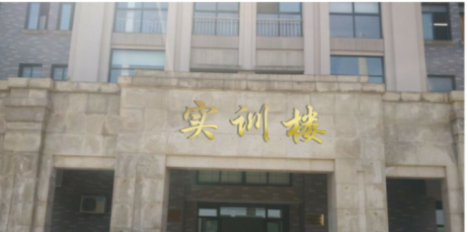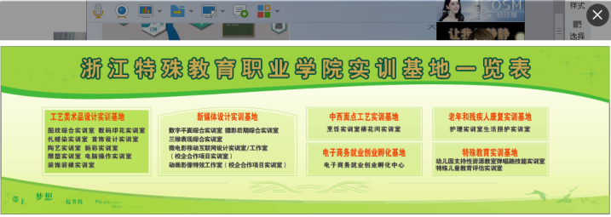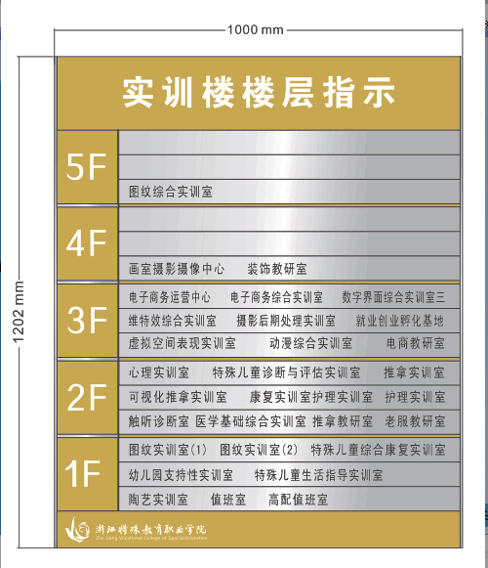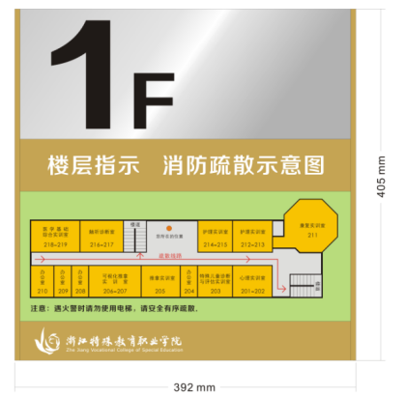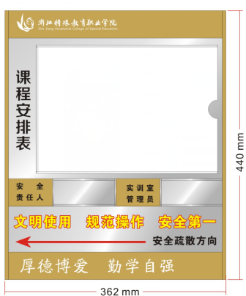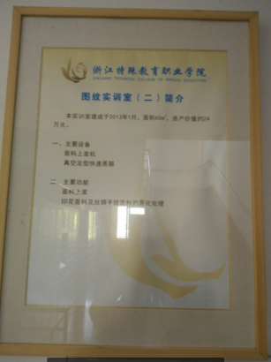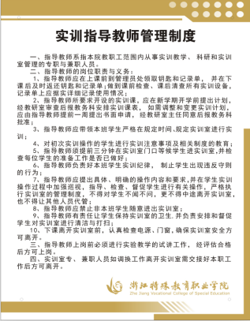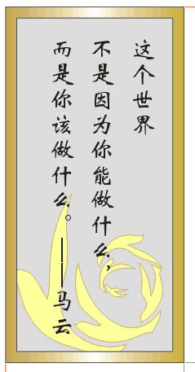
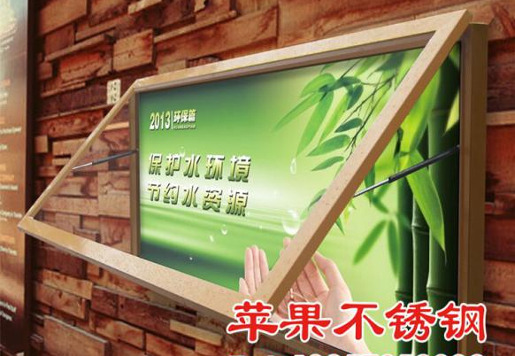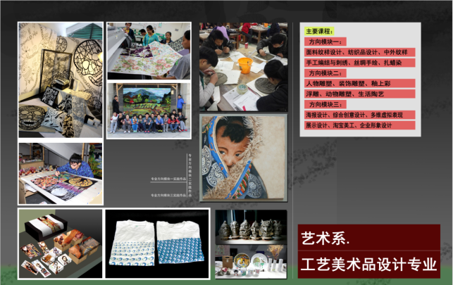

实训室职场化建设采购清单
序号 | 项目名称 | 规格、材质 | 单位 | 数量 | 备注
1 | 实训室介绍 | 800*600mm用3-5mm中密ＰＶＣ+ＵＶ画面 | 块 | 40 | 原木框画框保留使用
2 | 实训项目介绍 | 800*600mm用8mm中密ＰＶＣ+ＵＶ画面 | 块 | 23
3 | 合作企业介绍 | 800*600mm用8mm中密ＰＶＣ+ＵＶ画面 | 块 | 9
4 | 实训基地平面图 |  | 块 | 0 | 见后面
5 | 操作流程 | 800*600mm用8mm中密ＰＶＣ+ＵＶ画面 | 块 | 11
6 | 管理制度 | 800*600mm用8mm中密ＰＶＣ+ＵＶ画面 | 块 | 38
7 | 工艺流程 | 800*600mm用8mm中密ＰＶＣ+ＵＶ画面 | 块 | 18
8 | 作业指导书 | 400*600mm |  | 1 | 与信息专栏结合
9 | 设备简介 | 800*600mm用8mm中密ＰＶＣ+ＵＶ画面 | 块 | 37
10 | 安全警示 | 单片不锈钢腐蚀填漆150*100mm | 块 | 10
11 | 引导指示牌 |  | 块 | 5 | 和楼层平面结合
12 | 消防指示 |  | 块 | 5 | 和紧急疏散结合
13 | 紧急疏散图 |  | 块 | 5 | 和楼层平面结合
14 | 生产标语（口号） | 300mm大字*10个ＰＶＣ烤漆字 | 块 | 1
15 | 职场文化和励志标语 | 800*400mm用8mm中密ＰＶＣ+ＵＶ画面 | 块 | 34
16 | 优秀学生展示 | KT板2400*1200 | 块 | 10 | 可做成KT板，放在宣传栏内
17 | 优秀学生作品展示 | KT板2400*1200 | 块 | 10 | 可做成KT板，放在宣传栏内
18 | 优秀教师或成果展示 |  | 块 | 0
19 | 课程通知 | 580*350 | 块 | 66 | 实训室外面门口
20 | 信息专栏 | 400*600镀锌板烤漆牌（可磁吸） | 块 | 66 | 实训室内黑板边
21 | 各类挂图 | 彩印+装裱，800*600 | 张 | 117 | 其中30*30cm有15张
22 | 宣传栏 | 铝合金烤漆气弹簧开启式橱窗，底板可磁吸，3mm厚ＰＣ透明面板2400*1500 | 个 | 14 | 橱窗，可放置优秀学生、作品、信息专栏等
23 | 墙面智慧树 | 2000*1500 | 套 | 3
24 | 基地介绍大宣传 | 8000*2200mm，12mmＰＶＣ板ＵＶ拼装 | 块 | 1 | 块面组合
25 | 各基地介绍 | 2400*1200 | 块 | 6 | 油画布等
26 | 一楼楼层总索引 | 1000*1200mm | 块 | 1 | 铝合金烤漆牌
27 | 楼层指示平面图及消防疏散指示 | 800*1000mm | 块 | 5 | 铝合金烤漆牌
28 | 电梯内楼层指示 | 800*600 | 块 | 1 | 铝合金烤漆牌
29 | 消防疏散指示 |  | 块 | 5 | 与楼层平面结合
30 | 楼层牌 | 直径300mm中密ＰＶＣ板ＵＶ | 块 | 10 | 圆形，PVC板
31 | 大门口铜字 | 1100*1100mm铜字*3个 | 平方 | 3.63
32 | 实训室牌子 | 300*150不锈钢牌子 | 块 | 15
33 | 运 费 |  |  | 1
34 | 安装费 |  |  | 1
35 | 辅料费 |  |  | 1
36 | 设计费 |  |  | 1
37 | 合 计

